DGWO-F2OPT untuk Optimasi Rute Kendaraan Kemanusiaan Multi-Objektif dalam Kondisi Bencana Banjir
Richelle Marvela, Hania Nayma Zahra
Computer Science and Mathematics, School of Computer Science, BINUS University, Indonesia
richelle.marvela@binus.ac.id; hania.zahra@binus.ac.id

Abstrak
Bencana banjir menimbulkan tantangan logistik kritis pada operasi bantuan kemanusiaan, memerlukan distribusi perlengkapan darurat yang cepat, sadar risiko, dan sensitif prioritas kepada masyarakat terdampak. Capacitated Vehicle Routing Problem dengan Time Window (CVRPTW) dalam kondisi banjir diperparah oleh pemblokiran jalan dinamis, prioritas node heterogen, risiko banjir stokastik, dan kendala temporal ketat terkait pengiriman golden-hour darurat. This paper proposes DGWO-F2OPT — Dynamic Grey Wolf Optimizer with Floating 2-opt Local Search — a modern Pareto-based metaheuristic adapted for multi-objective humanitarian CVRPTW under flood disaster conditions. Metode yang diusulkan mengintegrasikan: (1) pengkodean Equal-Division Random Key untuk keragaman populasi; (2) arsip Pareto non-dominasi dinamis untuk manajemen trade-off multi-objektif; dan (3) intensifikasi Floating 2-opt (F2OPT) untuk peningkatan rute inkremental. Experiments are conducted on CVRPLIB benchmark A-n80-k10 (80 nodes, 10 vehicles, Q=100), augmented with a stochastic flood disaster overlay calibrated from BNPB Indonesia 2016–2022 statistics. Logika Fuzzy Mamdani menurunkan skor prioritas tingkat node dari jumlah korban, tingkat keparahan kerusakan, dan tingkat risiko banjir. DGWO-F2OPT dibandingkan dengan Adaptive GA (baseline evolusioner, M2) dan MPSO (baseline kecerdasan kawanan, M3), dengan GA Klasik (M1) sebagai referensi tidak layak. Results show DGWO-F2OPT achieves the best adjusted distance (3,062.2 units) and lowest time-window penalty (6,211) — the primary feasibility criterion for humanitarian operations — while Adaptive GA leads in response efficiency, MPSO leads in risk exposure and critical coverage. GA Klasik (M1) didiskualifikasi dengan penalti time-window 96.584, mengkonfirmasi bahwa minimasi jarak single-objective tidak layak secara operasional untuk bantuan bencana. Temuan ini memvalidasi DGWO-F2OPT sebagai metode paling seimbang dan berorientasi kelayakan untuk perutean banjir kemanusiaan.
Kata Kunci: Perutean kendaraan kemanusiaan; Logistik bencana banjir; DGWO-F2OPT; Optimasi multi-objektif; Arsip Pareto; Prioritas Fuzzy Mamdani; Kendala time-window; Grey Wolf Optimizer; Metaheuristik; CVRPTW

1|Pendahuluan
Bencana banjir termasuk kategori bahaya alam yang paling sering terjadi dan paling merusak di seluruh dunia. Di Indonesia, Badan Nasional Penanggulangan Bencana (BNPB) mencatat banjir menyumbang sekitar 40% dari seluruh kejadian bencana yang terdaftar, dengan periode 2016–2022 period documenting over 15,000 flood incidents affecting millions of individuals across the archipelago [3]. The operational challenge of distributing emergency relief supplies to affected communities — rapidly, equitably, and under dynamic environmental disruptions — constitutes one of the most critical problems in disaster management logistics.
Capacitated Vehicle Routing Problem dengan Time Window (CVRPTW) menyediakan kerangka kanonik untuk optimasi logistik distribusi. Namun dalam konteks kemanusiaan, formulasi CVRPTW standar tidaklah memadai: skenario bencana banjir memperkenalkan gangguan aksesibilitas jalan dinamis (rute yang tidak dapat diakses akibat genangan), prioritas node heterogen yang diturunkan dari kerentanan diferensial di antara populasi terdampak, risiko banjir stokastik sepanjang segmen jalan, dan kendala temporal ketat yang terkait dengan jendela pengiriman golden-hour darurat. Fitur-fitur ini secara kolektif mendefinisikan Humanitarian CVRPTW (H-CVRPTW) yang dibahas dalam makalah ini.
Algoritma metaheuristik merupakan pendekatan solusi yang dominan untuk varian VRP NP-hard pada skala nyata. However, their comparative effectiveness on H-CVRPTW — particularly under dynamic flood constraints — remains insufficiently studied. Selain itu, penyaringan kelayakan operasional, yang membedakan rencana perutean yang optimal secara komputasi namun tidak layak secara temporal dari solusi kemanusiaan yang viable, belum diterapkan secara sistematis dalam evaluasi metaheuristik komparatif sebelumnya pada instance benchmark VRP.
Makalah ini memberikan empat kontribusi: (1) kami mengadaptasi DGWO-F2OPT [7] untuk H-CVRPTW dalam kondisi bencana banjir, mengintegrasikan pemodelan pemblokiran dinamis, paparan risiko, dan penilaian prioritas Fuzzy Mamdani; (2) kami mengembangkan overlay simulasi banjir stokastik yang dapat direproduksi pada CVRPLIB A-n80-k10 yang dikalibrasi dengan statistik bencana BNPB; (3) kami melakukan eksperimen komparatif terhadap baseline Adaptive GA dan MPSO menggunakan enam metrik performa dengan penyaringan kelayakan eksplisit; dan (4) kami menunjukkan bahwa kriteria kelayakan kemanusiaan utama — time-window penalty — is best optimized by DGWO-F2OPT, achieving a penalty of 6,211 versus 7,210 for Adaptive GA and 57,884 for MPSO, while GA Classic is disqualified at 96,584 — exceeding the feasibility threshold.
Sisa makalah ini disusun sebagai berikut: Bagian 2 mengulas latar belakang penelitian; Bagian 3 mengidentifikasi kesenjangan penelitian; Bagian 4 memaparkan pernyataan masalah; Bagian 5 menjelaskan metode yang diusulkan; Bagian 6 merinci pemodelan dan pengaturan eksperimen; Bagian 7 menyajikan dan mendiskusikan hasil; Bagian 8 menyimpulkan makalah.

2|Research Background

2.1|Perutean Kendaraan Kemanusiaan dan Distribusi Jarak Jauh
Balcik et al. [2] memformalkan masalah distribusi jarak jauh dalam bantuan kemanusiaan, menetapkan bahwa kepatuhan time-window berfungsi sebagai kendala keras operasional daripada target optimasi lunak. Their framework demonstrated that supply delivery beyond emergency golden hours significantly diminishes humanitarian impact — a finding that directly motivates the operational feasibility threshold (Penalti TW ≤ 75,000) applied in the present study. Penelitian selanjutnya memperluas VRP kemanusiaan untuk menggabungkan gangguan aksesibilitas dinamis dan perutean berbasis prioritas. Maghfiroh and Hanaoka [4] employed fuzzy logic for multi-criteria urgency assessment in a dynamic truck-and-trailer routing model, validating that priority-aware routing improves distribution equity among heterogeneous victim populations — the mechanism underlying the Fuzzy Mamdani priority scoring system developed here.

2.2|Algoritma Genetika untuk CVRPTW
Algoritma Genetika (GA) termasuk metaheuristik yang paling banyak diterapkan untuk CVRPTW [2]. Formulasi GA standar secara efektif meminimalkan jarak total tetapi sering menghasilkan solusi yang tidak layak dalam lingkungan multi-kendala. Varian GA multi-objektif yang menggabungkan penalti time-window dan istilah paparan risiko meningkatkan tingkat kelayakan dengan biaya kompleksitas tambahan. The Adaptive GA (M2) used as the primary evolutionary baseline in this study employs adaptive mutation rates, Order Crossover (OX), tournament selection, and a weighted-sum fitness function balancing distance, risk, priority, and TW penalty (α=1.0, β=3.0, γ=2.0, δ=1.5). Hasil eksperimen menunjukkan Adaptive GA mencapai penalti TW layak sebesar 7.210 dan efisiensi respons terbaik (RE=0,0083) di antara semua metode.

2.3|Particle Swarm Optimization yang Dimodifikasi (MPSO)
Qiao et al. [6] mengusulkan MPSO untuk penjadwalan kendaraan dengan time window lunak, memperkenalkan empat peningkatan atas PSO standar: (1) Elite Reverse Learning Strategy untuk keragaman inisialisasi (x* = k_r(u+l) - x, k_r ∈ (0,1)); (2) Three-Level Ladder Adaptive Inertia Weight berdasarkan distribusi fitness daripada penurunan iterasi linier; (3) mutasi bergaya GA untuk diversifikasi; dan (4) Mekanisme Local Optimal Jump-Out untuk meloloskan diri dari optima lokal dengan menarik partikel menuju posisi terburuk global. MPSO (M3) in this study mencapai cakupan node kritis tertinggi (62,5%) dan RTI terbaik (1,0571) di antara solusi layak, mencerminkan kemampuan eksplorasi yang kuat, meskipun dengan biaya penalti TW lebih tinggi (57.884) dibandingkan DGWO-F2OPT.

2.4|Grey Wolf Optimizer dan DGWO-F2OPT
Grey Wolf Optimizer (GWO) memodelkan perilaku berburu hierarkis serigala abu-abu, mempertahankan peran sosial alpha (terbaik), beta, delta, dan omega [7]. Huang et al. [7] memperluas GWO ke CVRP multi-objektif dinamis melalui arsip Pareto non-dominasi dan pencarian lokal Floating 2-opt (DGWO-F2OPT), menunjukkan performa superior pada benchmark CVRP kumulatif dalam eksperimen MATLAB. Pengkodean Equal-Division Random Key memberikan cakupan populasi awal yang lebih seragam dibandingkan inisialisasi acak standar. Dalam makalah ini, DGWO-F2OPT diadaptasi untuk CVRPTW kemanusiaan dengan komponen objektif spesifik banjir.

2.5|Simulasi Banjir dan Pemodelan Risiko dalam VRP
Nolz et al. [5] mengkuantifikasi faktor keterlambatan aksesibilitas jalan dalam kondisi banjir, menetapkan rentang faktor keterlambatan 1,15–1.50 for medium to severely impacted roads, which directly parametrize the travel time model in this study. Database BNPB DIBI [3] menyediakan proporsi tingkat kerusakan yang divalidasi secara historis (63,8% rendah, 18,6% sedang, 17,6% tinggi) yang digunakan dalam overlay banjir stokastik. Dynamic road blockage events — where accessibility changes during the routing horizon — are modeled as stochastic processes with blockage probabilities calibrated from Indonesian flood records.

3|Research Gaps and Innovations
Analisis literatur yang ada mengungkapkan tiga kesenjangan penelitian utama yang memotivasi penelitian ini:
(1) Pemodelan bencana statis: Sebagian besar penelitian VRP kemanusiaan memperlakukan kendala bencana sebagai parameter statis. Kejadian pemblokiran banjir dinamis — where road accessibility changes during the routing horizon — are rarely incorporated into the algorithmic response framework.
(2) Cakupan komparatif terbatas: Evaluasi komparatif metaheuristik berbasis Pareto modern (seperti DGWO) terhadap baseline evolusioner (GA) maupun kecerdasan kawanan (PSO) dalam satu benchmark VRP kemanusiaan yang terpadu masih langka, membatasi penilaian generalisabilitas lintas metode.
(3) Ketiadaan penyaringan kelayakan operasional: Membedakan solusi yang optimal secara komputasi namun tidak layak secara temporal dari rencana perutean yang viable secara operasional belum diterapkan secara sistematis dalam perbandingan VRP metaheuristik sebelumnya, menciptakan kesenjangan antara performa algoritmik yang dilaporkan dan persyaratan operasional kemanusiaan.
Penelitian ini mengatasi kesenjangan tersebut melalui: (1) pemodelan pemblokiran banjir dinamis dengan waktu stokastik yang dikalibrasi BNPB; (2) kerangka komparatif tiga metode (Adaptive GA, MPSO, DGWO-F2OPT) pada satu benchmark yang dapat direproduksi; (3) integrasi prioritas Fuzzy Mamdani ke dalam fitness perutean multi-objektif; dan (4) penyaringan ambang penalti TW eksplisit (Θ_feas = 75,000) applied prior to comparative analysis.

4|Pernyataan Masalah

4.1|Definisi Jaringan dan Armada
Masalah didefinisikan pada graf berarah G = (N, A), di mana N = {0, 1, ..., 79} dengan node 0 sebagai depot dan N' = {1,...,79} sebagai 79 node pelanggan (terdampak bencana), bersumber dari CVRPLIB A-n80-k10 [1]. Arc set A = {(i,j) | i,j ∈ N, i≠j}. Armada K = 10 kendaraan homogen dengan kapasitas Q = 100 unit beroperasi dari dan kembali ke depot. Koordinat node, permintaan, dan parameter kendaraan diambil langsung dari benchmark; atribut bencana (tingkat kerusakan, risiko, prioritas, time window, pemblokiran) dihasilkan melalui overlay banjir stokastik.

4.2|Fungsi Fitness Multi-Objektif
Fungsi fitness komposit (diformulasikan sebagai maksimasi melalui negasi objektif minimasi) menyeimbangkan empat komponen:
Fitness = -(α · f_dist + γ · f_risk + δ · f_penalty − β · f_priority)

Komponen | Formula | Deskripsi
f_dist | Σ_k Σ_(i,j) d_ij · df_j · X_ijk | Adjusted total distance (flood delay-weighted)
f_risk | Σ_k Σ_(i,j) d_ij · R_j · X_ijk | Paparan risiko banjir kumulatif sepanjang rute
f_priority | Σ_(j∈visited) P_j | Total skor prioritas Fuzzy Mamdani (dimaksimalkan)
f_penalty | Σ_j max(0, A_j−l_j)·λ + P_block | Penalti pelanggaran TW + penalti pemblokiran dinamis
Table 1. Komponen fungsi fitness multi-objektif. X_ijk = 1 jika kendaraan k melewati busur (i,j).

4.3|Kumpulan Kendala
(C1) Capacity: Σ_(j∈r_k) d_j ≤ Q = 100 for each route r_k
(C2) Time window: e_i ≤ A_i ≤ l_i (lunak — pelanggaran dikenai penalti melalui f_penalty dengan pengali bertingkat λ)
(C3) Single visit: Σ_k Σ_i X_ijk = 1 for all j ∈ N' (each customer visited exactly once)
(C4) Aliran depot: semua rute berasal dan berakhir di node depot 0
(C5) Pemblokiran dinamis: penalti P_block = 25.000 per node ketika A_j ≥ t_block,j dan will_block_j = True

4.4|Model Waktu Perjalanan dengan Keterlambatan Banjir
Waktu perjalanan antara node i dan j memperhitungkan degradasi jalan akibat banjir [5]:
t_ij = d_ij × df_j
di mana df_j adalah faktor keterlambatan node tujuan j: 1,00 (baik), 1,15 (sedang), Uniform[1,25; 1,50] (buruk). Ketikaic blockage activates (A_j ≥ t_block,j), df_j increases by +0.10 up to a cap of 1.60. The TW penalty λ is applied in three tiers: lateness ≤ 20 → λ = 2.0; ≤ 45 → λ = 3.5; > 45 → λ = 5.0. Penalti bertingkat ini secara progresif menghukum keterlambatan yang memburuk, mencerminkan keharusan kemanusiaan pengiriman golden-hour. This identical travel time model and penalty structure is applied uniformly across all four models (M1–M4), ensuring that performance differences reflect algorithmic characteristics rather than evaluation asymmetries.

4.5|Definisi Kelayakan Operasional
Solusi perutean layak secara operasional untuk bantuan bencana kemanusiaan jika dan hanya jika:
f_penalty ≤ Θ_feas = 75,000
Ambang batas ini ditetapkan berdasarkan kesenjangan empiris antara M1 (96.584 — pelanggaran katastrofik) dan M2–M4 (6,211–57,884 — operationally bounded violations). Solutions exceeding Θ_feas are excluded from primary comparison as they represent mission-failure routing plans in humanitarian contexts, where delivery outside emergency time windows yields diminished or negligible humanitarian impact [2].

5|Metode

5.1|Gambaran Umum Kerangka Kerja
DGWO-F2OPT integrates three core innovations adapted from Huang et al. [7] for humanitarian CVRPTW: Equal-Division Random Key encoding for population diversity, a Dynamic Non-Dominated Pareto Archive for multi-objective solution management, and Floating 2-opt (F2OPT) local search for route intensification. Gambar 1 mengilustrasikan arsitektur kerangka lengkap, menunjukkan pipeline empat tahap dari data masukan melalui praproses, mesin optimasi, dan keluaran.

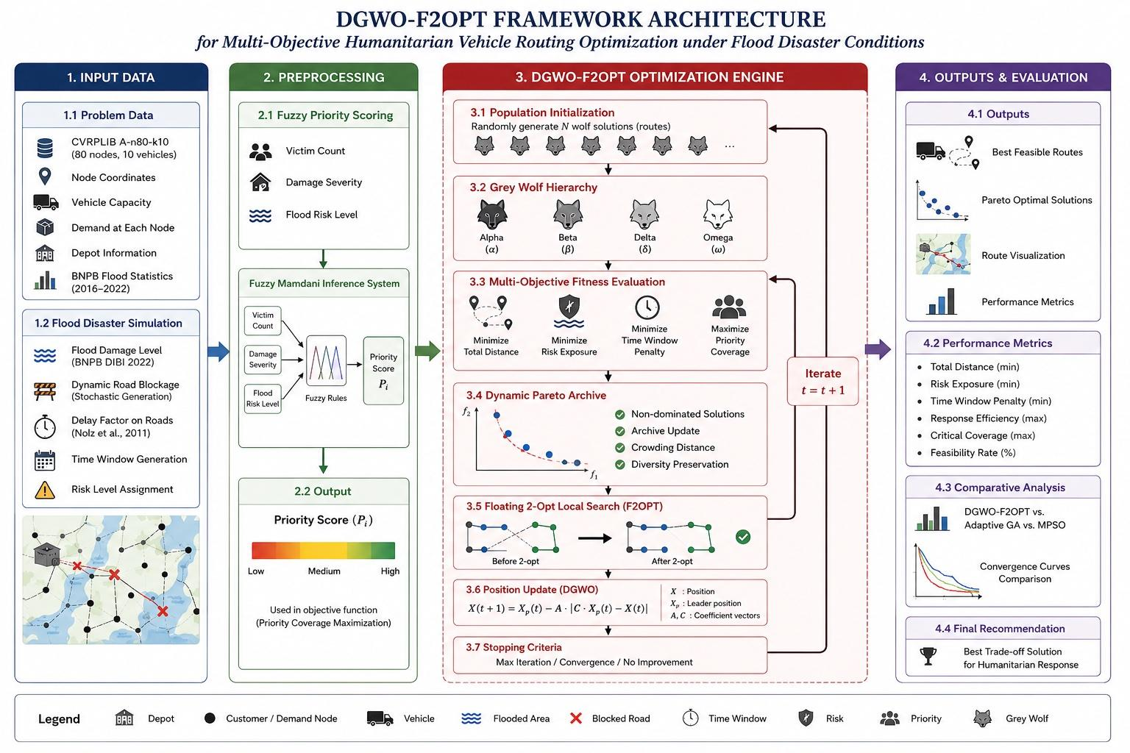
Fig. 1. Arsitektur Kerangka DGWO-F2OPT untuk Optimasi Perutean Kendaraan Kemanusiaan Multi-Objektif dalam Kondisi Bencana Banjir. Stage 1: Input Data (CVRPLIB A-n80-k10 + BNPB flood simulation); Stage 2: Preprocessing (Fuzzy Mamdani priority scoring); Stage 3: DGWO-F2OPT Optimization Engine (population initialization → grey wolf hierarchy → multi-objective fitness → Pareto archive → F2OPT → position update); Stage 4: Outputs (best feasible routes, Pareto-optimal solutions, performance metrics). Source: Penulis.

5.2|Pengkodean Solusi: Equal-Division Random Key
Setiap solusi (posisi serigala) direpresentasikan sebagai vektor kontinu k = [k_1,...,k_n] ∈ [0,1]^n using Equal-Division Random Key encoding [7]. Interval satuan dibagi menjadi n segmen yang sama; satu nilai diambil secara seragam dari setiap segmen, memastikan cakupan ruang pencarian yang lebih seragam dibandingkan inisialisasi acak standar:
k_i ~ U[(i-1)/n, i/n], i = 1,2,...,n
The permutation (customer visit order) is recovered via Rank Order Value (ROV) decoding: π = argsort(k). Pemisahan rute menggunakan prosedur greedy yang layak kapasitas: pelanggan ditetapkan secara berurutan ke kendaraan saat ini hingga kapasitas Q tercapai, memicu kendaraan baru.

5.3|Hierarki Grey Wolf dan Pembaruan Posisi
GWO mempertahankan empat peran sosial yang bersumber dari arsip Pareto: alpha (terbaik), beta (ke-2), delta (ke-3), dan omega (sisanya). Setiap serigala omega memperbarui posisi dengan bimbingan ketiga pemimpin:
X(t+1) = [X_1 + X_2 + X_3] / 3
where X_ℓ = X_ℓ^leader − A_ℓ · |C_ℓ · X_ℓ^leader − X(t)|. Coefficients: A = 2a·r_1 − a; C = 2·r_2; r_1, r_2 ~ U[0,1]. Parameter a meluruh secara kuadratik dari 2,0 ke 0,35 sepanjang horizon optimasi, mentransisikan pencarian dari eksplorasi global luas ke eksploitasi lokal terfokus. Peluruhan kuadratik (versus linier) memberikan fase eksplorasi yang lebih panjang, yang kritis untuk lanskap multi-kendala kompleks H-CVRPTW.

5.4|Arsip Pareto Non-Dominasi Dinamis
Berbeda dengan GWO single-objective, DGWO-F2OPT mempertahankan arsip dinamis solusi non-dominasi melintasi dua objektif — (obj_1) minimasi total jarak terkoreksi f_dist dan (obj_2) maksimasi total prioritas f_priority. Pada setiap iterasi: (1) semua solusi populasi saat ini dievaluasi; (2) arsip diperbarui dengan menghapus solusi yang didominasi oleh solusi baru; (3) solusi baru non-dominasi dimasukkan; (4) pemangkasan jarak kerumunan mempertahankan kapasitas arsip (ukuran=20). Pemimpin (alpha, beta, delta) dipilih secara stokastik dari entri arsip berperingkat teratas, memungkinkan arah kepemimpinan yang beragam sepanjang pencarian. The Pareto archive is the key mechanism enabling DGWO-F2OPT to simultaneously achieve competitive distance (3,062.2) and low TW penalty (6,211) — objectives that trade off against each other in H-CVRPTW.

5.5|Pencarian Lokal Floating 2-opt (F2OPT)
2-opt standar mengiterasi perbaikan pertukaran tepi dari node awal yang tetap, menerapkan perhatian seragam di semua segmen rute. F2OPT sebaliknya mengidentifikasi busur terpanjang (bottleneck) di setiap rute sebagai titik awal mengambang, memprioritaskan segmen berbiaya tertinggi terlebih dahulu. Strategi bertarget ini mencapai pengurangan biaya yang lebih besar per iterasi pencarian pada kompleksitas komputasi yang sebanding. F2OPT diterapkan pada solusi terbaik global setiap 6 iterasi, diikuti oleh perbaikan cerdas yang sadar TW yang memposisikan ulang node yang melanggar time window ke posisi yang lebih baik di rute lain. Kombinasi seleksi arsip Pareto dan intensifikasi F2OPT menghasilkan profil performa yang seimbang yang diamati dalam hasil eksperimen.

5.6|Penilaian Prioritas Fuzzy Mamdani
Each customer node j receives a priority score P_j ∈ [0,1] melalui sistem inferensi Fuzzy Mamdani dengan tiga masukan: korban ternormalisasi V_j ∈ [0,1], damage score D_j ∈ [0,1], and risk level R_j ∈ [0,1]. Sistem ini menggunakan 9 aturan inferensi yang memetakan kombinasi masukan ke empat tingkat keluaran (Rendah, Sedang, Tinggi, Sangat Tinggi), dengan defuzzifikasi menggunakan metode centroid. Priority scores are embedded in the routing fitness as the f_priority component (weight β=5.2 for DGWO-F2OPT), incentivizing early service to high-urgency nodes while maintaining route feasibility.

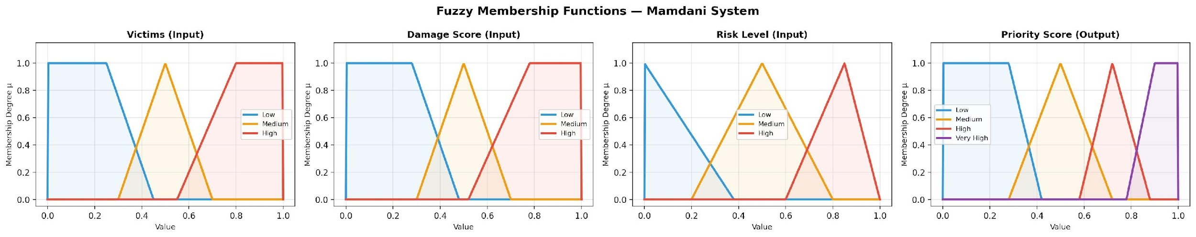
Fig. 2. Fungsi Keanggotaan Fuzzy Mamdani. Dari kiri ke kanan: (a) Masukan Korban — fungsi keanggotaan Rendah, Sedang, Tinggi menggunakan bentuk trapesoid/segitiga; (b) Keruse Score input — Low, Medium, High; (c) Risk Level input — Low, Medium, High; (d) Priority Score output — Low, Medium, High, Very High. Defuzzification uses the centroid method. Results: 79 customer nodes receive priority scores in [0,1]; 8 nodes classified as high-priority (P_j ≥ 0.70).

6|Pemodelan dan Pengaturan Eksperimen

6.1|Dataset: CVRPLIB A-n80-k10 + Lapisan Banjir
Eksperimen dilakukan pada instance benchmark CVRPLIB A-n80-k10 [1]: 79 node pelanggan (ditambah depot), 10 kendaraan, kapasitas kendaraan Q = 100. Koordinat node, permintaan, dan lokasi depot bersumber langsung dari benchmark yang dipublikasikan. The flood disaster overlay generates five disaster-specific attributes per node (damage_level, risk_level, delay_factor, time_window [e_i, l_i], blockage parameters) using stochastic distributions calibrated from BNPB DIBI 2016–2022 data [3].
Gambar 3 memvisualisasikan overlay dataset, menunjukkan distribusi spasial 79 node permintaan dengan pengkodean warna untuk tingkat kerusakan, ukuran node proporsional terhadap jumlah korban, dan penanda yang menunjukkan node pemblokiran dinamis.

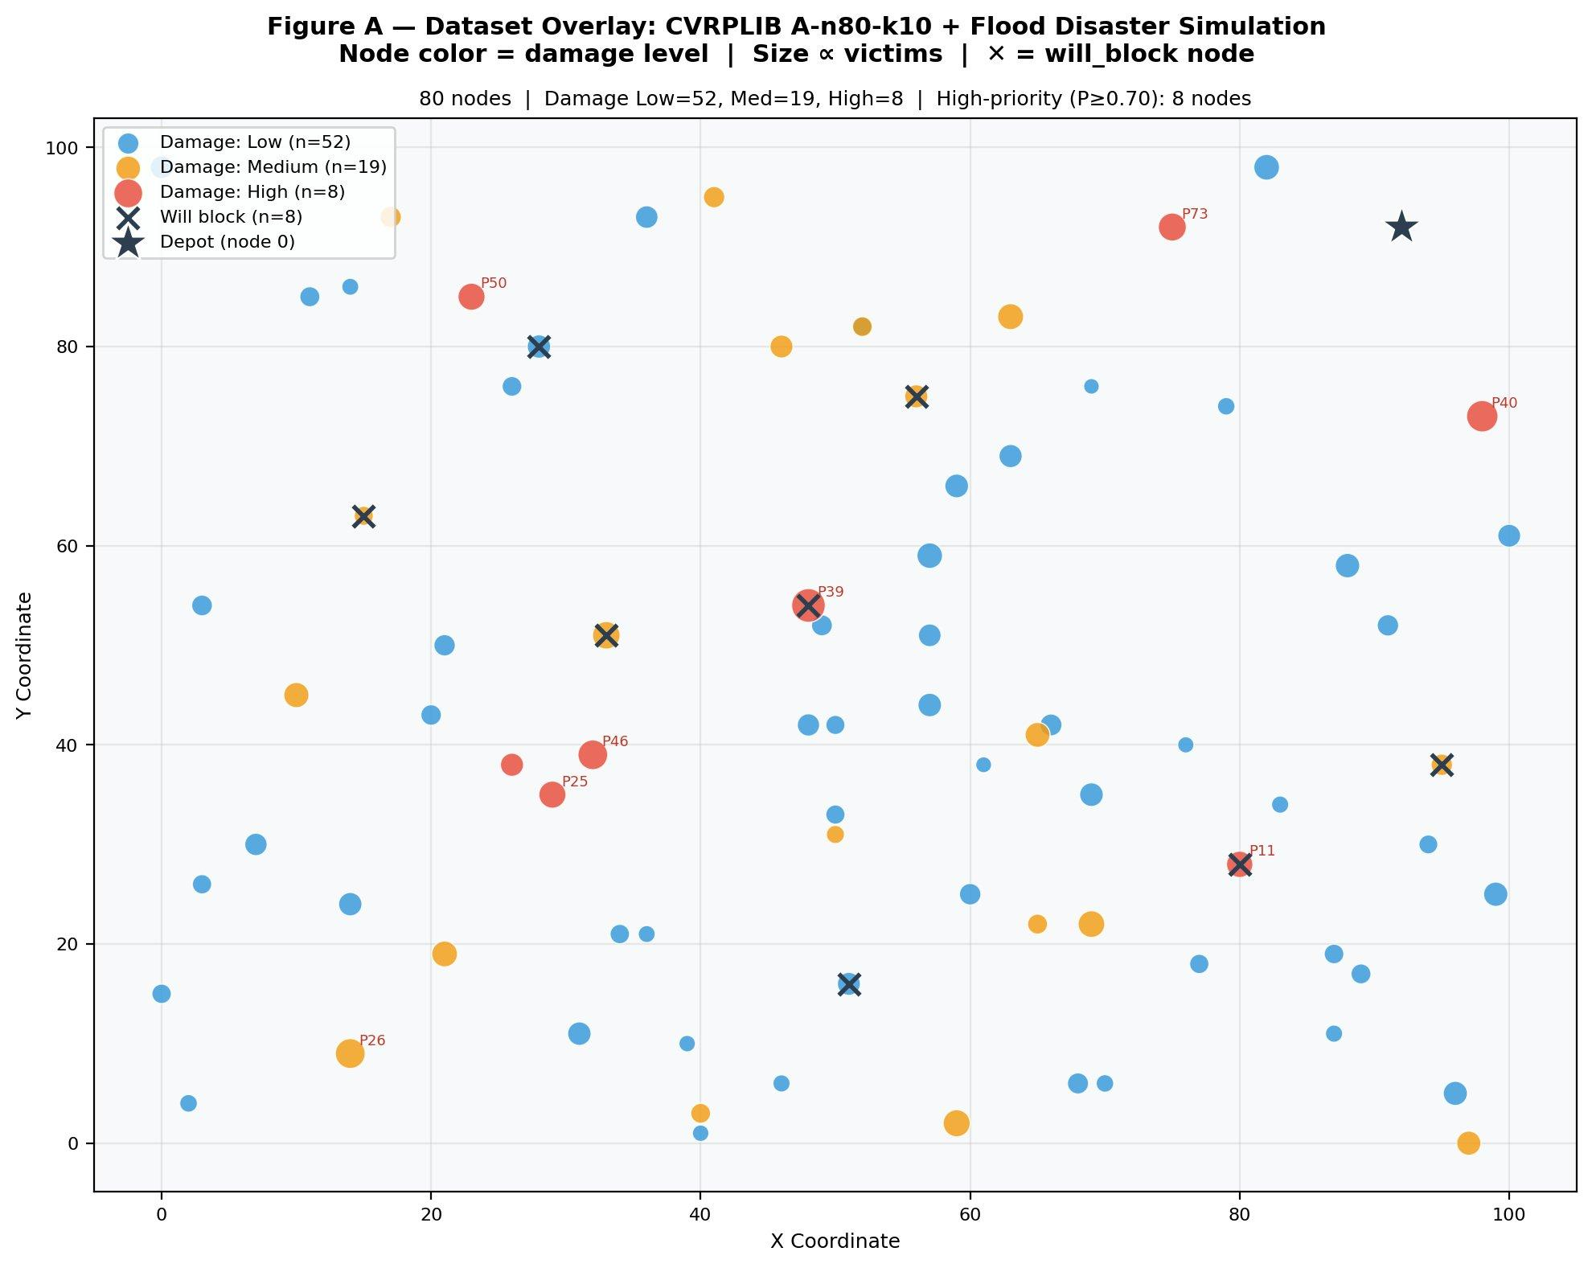
Fig. 3. Overlay Dataset: CVRPLIB A-n80-k10 + Simulasi Bencana Banjir. Warna node mengkodekan tingkat kerusakan: biru = Rendah (n=52), oranye = Sedang (n=19), merah = Tinggi (n=8). Ukuran node proporsional to victim count. Cross (✕) markers indicate will_block nodes (n=8, dynamic road blockage). Star (★) menunjukkan depot (node 0). Node berlabel merah (P1–P73) adalah node prioritas tinggi dengan skor prioritas P_j ≥ 0,70 (n=8). Koordinates are Euclidean from CVRPLIB A-n80-k10 [1].

6.2|Parameter Simulasi Banjir
Parameter | Distribusi / Nilai | Referensi
Tingkat kerusakan: Rendah / Sedang / Tinggi | 63.8% / 18.6% / 17.6% | BNPB DIBI [3]
Tingkat risiko (node kerusakan rendah) | Uniform [0.05, 0.35] | Kalibrasi empiris
Tingkat risiko (node kerusakan sedang) | Uniform [0.35, 0.65] | Kalibrasi empiris
Tingkat risiko (node kerusakan tinggi) | Uniform [0.65, 0.95] | Kalibrasi empiris
Faktor keterlambatan (jalan buruk) | Uniform [1.25, 1.50] | Nolz et al. [5]
Peningkatan faktor keterlambatan saat pemblokiran | +0.10 (cap 1.60) | Nolz et al. [5]
TW width — high priority (P≥0.75) | [60, 120] min | Balcik et al. [2]
TW width — medium priority | [90, 180] min | Balcik et al. [2]
TW width — low priority (P<0.5) | [120, 240] min | Balcik et al. [2]
Probabilitas pemblokiran dinamis (jalan buruk) | 35% | Estimasi konservatif
Penalti pemblokiran (P_block) | 25,000 per node | Penulis
Table 2. Parameter simulasi bencana banjir yang dikalibrasi dari BNPB DIBI 2016–2022 dan literatur referensi.

6.3|Pengaturan Parameter Algoritma
Parameter | M2: Adaptive GA(Baseline Evolusioner) | M3: MPSO(Baseline Kawanan) | M4: DGWO-F2OPT(Metode yang Diusulkan)
Ukuran populasi / kawanan | 299 | 100 | 80
Iterasi / generasi maksimum | 300 | 300 | 220
Kriteria penghentian dini | 60 gen (tanpa perbaikan) | 120 iter (tanpa perbaikan) | 160 iter (tanpa perbaikan)
Pengkodean solusi | Permutasi integer | Random Key + ROV | Equal-Division RK + ROV
Mekanisme pembaruan / crossover | OX crossover (rate=0.87) | PSO velocity update (c1=2.5, c2=1.5) | GWO hunting (a: 2.0→0.35 quadratic)
Mutasi / diversifikasi | Adaptive swap+insert (p=0.12–0.50) | GA-style mutation (p=0.15) + Jump-Out | —
Pencarian lokal | — | 2-opt (every 20 iter) | Floating 2-opt F2OPT (every 6 iter)
Mekanisme seleksi | Tournament (size=5) | pbest / gbest / bad tracking | Pareto archive (size=20)
Elitisme | 5% teratas dipertahankan | — | —
α (distance weight) | 1.0 | 1.0 | 1.75
β (priority weight) | 3.0 | 3.0 | 5.2
γ (risk weight) | 2.0 | 2.0 | 0.38
δ (penalty weight) | 1.5 | 1.5 | 1.15
Seed acak (reproduksibilitas) | 42 (global) | 42 (global) | 42 (global)
Table 3. Pengaturan parameter algoritma. M1: GA Klasik hanya menggunakan α=1,0 (minimasi jarak, tanpa pembobotan TW/risiko/prioritas). Se four models (M1–M4) apply identical flood simulation parameters: blockage penalty P_block = 25,000, tiered TW penalty (λ = 2.0/3.5/5.0), and delay factor increment +0.10 at dynamic blockage activation, ensuring fair comparison across models. Random seed = 42 applied globally for full reproducibility.

6.4|Metrik Evaluasi
Metrik | Formula | Arah | Signifikansi Kemanusiaan
Total Jarak Terkoreksi | Σ d_ij · df_j | ↓ | Total panjang rute dengan keterlambatan banjir diterapkan
Penalti Time-Window | Σ max(0, A_j − l_j)·λ | ↓ | Primary feasibility — tiered tardiness penalty
Skor Paparan Risiko | Σ d_ij · R_j | ↓ | Risiko banjir kumulatif sepanjang semua rute
Efisiensi Respons (RE) | RE = Σ P_j / Σ d_ij·df_j | ↑ | Prioritas yang dilayani per satuan jarak yang ditempuh
Cakupan Node Kritis | CNFVR: % nodes with P_j ≥ 0.70 | ↑ | Node berurgensi tinggi terjangkau lebih awal
Indeks Waktu Respons (RTI) | RTI = actual distance / ideal distance | ↓ | Efisiensi perutean vs. minimum teoritis
Table 4. Metrik evaluasi performa. Semua model berbagi komputasi metrik yang identik untuk perbandingan yang adil. Metrik yang ditandai dengan (P) adalah lima objektif utama yang digunakan dalam perbandingan antar-model; metrik lainnya dilaporkan sebagai indikator suplemen.
Meskipun semua enam metrik dalam Tabel 4 dilaporkan untuk kelengkapan, perbandingan antar-model utama di Bagian 7 disusuntured around five operationally discriminating objectives: (1) Total Jarak Terkoreksi, (2) Penalti Time-Window, (3) Skor Paparan Risiko, (4) Efisiensi Respons, and (5) Cakupan Node Kritis. These five metrics are selected because they exhibit meaningful variation across models and directly correspond to distinct humanitarian routing objectives — routing cost, temporal feasibility, safety, delivery impact, and urgency prioritization, respectively. Three additional reported metrics — Total Priority Score, Coverage Rate (%), and Vehicles Used — are excluded from the primary comparison because all feasible models (M2, M3, M4) produce identical values (26.90, 100.0%, and 11 respectively), rendering them non-discriminating for inter-method evaluation. Indeks Waktu Respons (RTI) and Convergence Generation/Iteration are reported as supplementary indicators; RTI is a normalized derivative of distance and convergence reflects computational behavior rather than solution quality. Metodologi seleksi ini mengikuti prinsip bahwa evaluasi komparatif harus didasarkan pada metrik yang bermakna secara operasional maupun informatif secara statistik di seluruh solusi kandidat.

7|Hasil dan Diskusi

7.1|Performa Baseline: GA Klasik dan GA Adaptif
Gambar 4 menyajikan visualisasi rute dan kurva konvergensi untuk dua model baseline GA. M1 GA Klasik berkonvergensi dengan cepat dalam 50 generasi pertama tetapi menghasilkan rute yang melanggar time window (penalti = 96.584, melampaui ambang kelayakan 75.000). This result is structurally expected: without time-window penalty in the fitness function (α=1.0, β=γ=δ=0), M1 freely minimizes distance at the expense of temporal feasibility, producing the shortest routes (2,583.6 units) but violating nearly all delivery deadlines. M2 Adaptive GA menggabungkan keempat komponen objektif dan berkonvergensi lebih lambat (konvergensi pada generasi 299), menghasilkan rute yang layak secara operasional (penalti = 7.210) dengan biaya jarak total yang lebih panjang (3.234,3 unit).

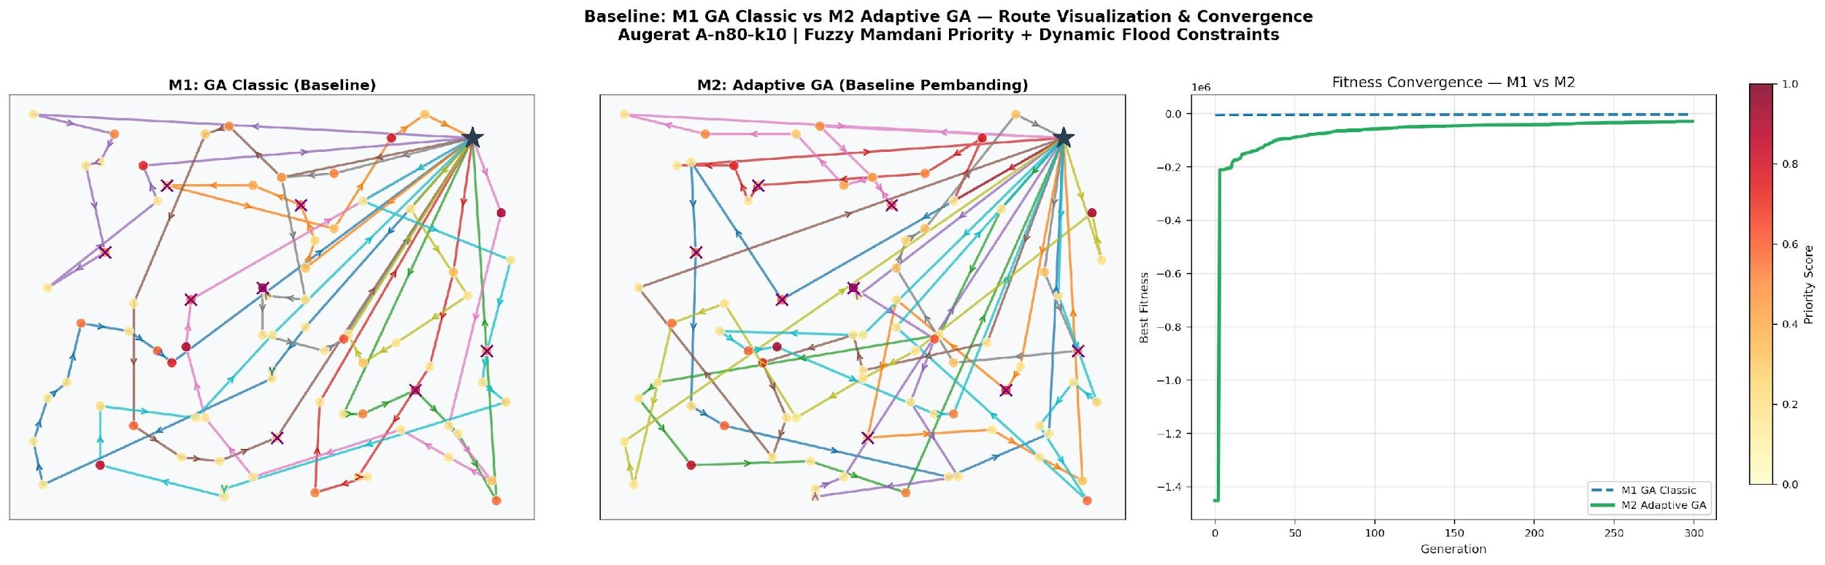
Fig. 4. Model Baseline: Visualisasi Rute dan Kurva Konvergensi (M1 GA Klasik vs. M2 Adaptive GA). Left: M1 GA Classic route — distance-minimizing routes without TW constraint, resulting in Penalti TW = 96,584 (infeasible). Center: M2 Adaptive GA route — multi-objective routes with TW compliance, Penalti TW = 7,210 (feasible). Right: Fitness convergence M1 vs M2 — M1 plateaus near zero (no TW penalty term), M2 shows steady improvement across 300 generations. Node color encodes priority score (warm = high priority).

7.2|Penyetelan Parameter MPSO dan Performa Baseline
Fig. 5 presents MPSO parameter tuning results across five configurations (C1–C5) and the final route of M3. Konfigurasi C3 (Pop=100, mut=0,15, stag=25) dipilih sebagai konfigurasi MPSO optimal berdasarkan skor fitness tertinggi di antara semua kandidat grid-search. Plot sebar jarak-prioritas menunjukkan C5 mencapai efisiensi jarak terbaik (3.335 unit), sementara C3 mencapai fitness keseluruhan terbaik yang menyeimbangkan jarak dan prioritas. The M3 MPSO final route achieves distance 3,340.8, TW penalty 57,884, and critical coverage 62.5% — the highest among all models, reflecting MPSO's wide exploratory behavior.

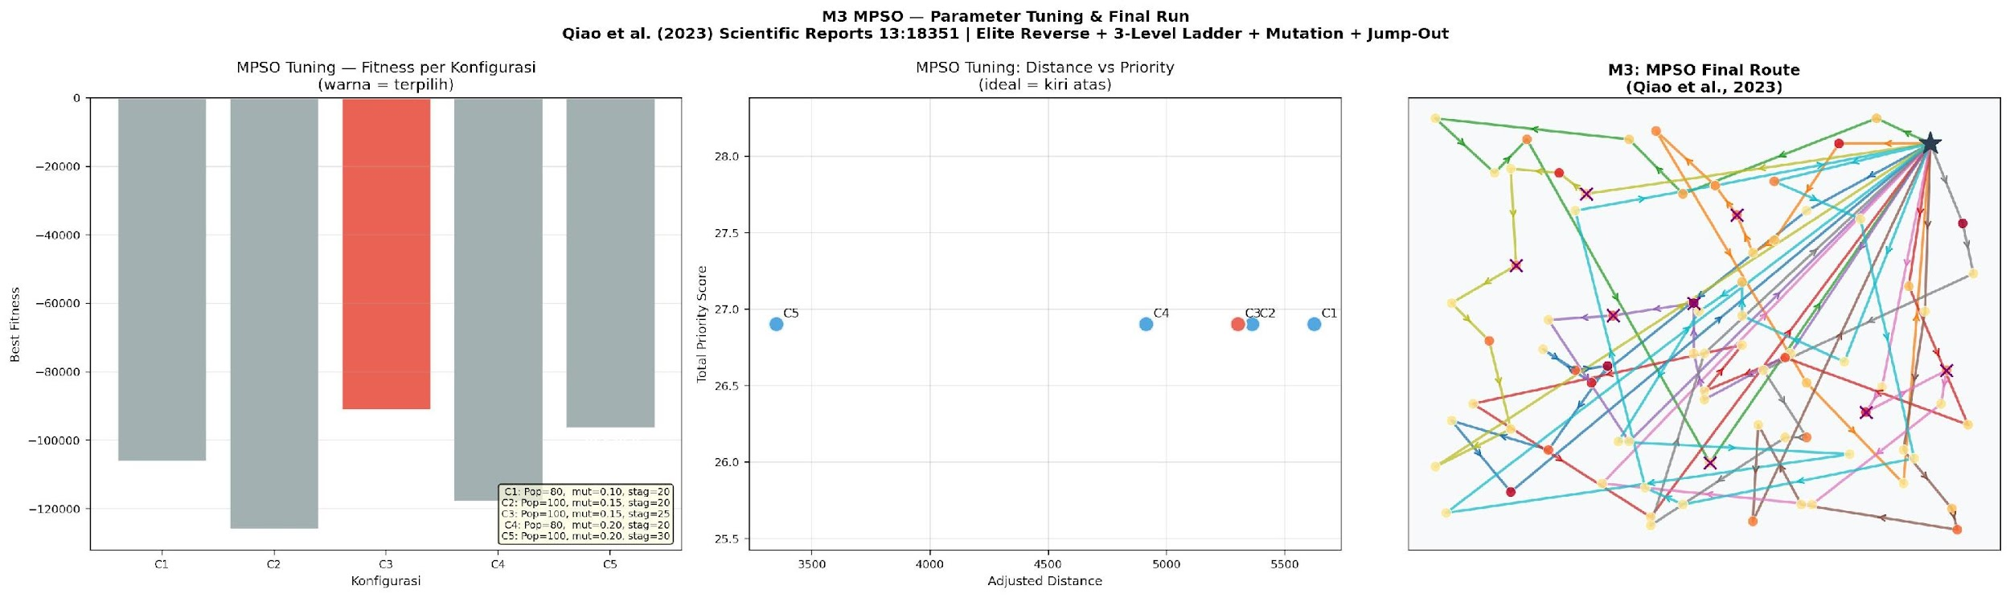
Fig. 5. M3 MPSO: Penyetelan Parameter dan Rute Akhir. Left: Bar chart of best fitness per configuration (C1–C5); C3 (Pop=100, mut=0.15, stag=25) selected (highlighted). Center: Distance vs. Priority score scatter — C5 achieves lowest distance, C3 best fitness. Right: M3 MPSO final route — 79 nodes, 10 vehicles, convergence at iteration 154. High jump-out exploration produces routes covering dispersed high-priority nodes but with higher TW penalty (57,884) than DGWO-F2OPT (6,211). Source: VRP_Final_Complete.ipynb, Cell 8.

7.3|Penyetelan DGWO-F2OPT dan Perbandingan Multi-Model
Fig. 6 presents the DGWO-F2OPT (M4) parameter tuning panel (6 subplots): tuning fitness per configuration, distance-priority trade-off scatter, Pareto archive visualization, M4 final route, all-model convergence curves (M1–M4), and response efficiency bar chart. Konfigurasi C3 (Pop=80, Arch=20, F2OPT/6) dipilih sebagai optimal. Arsip Pareto menghasilkan 3 solusi non-dominasi, dengan solusi fitness terbaik yang dipilih mencapai jarak 3.062,2 dan prioritas 26,90. Panel konvergensi menunjukkan M4 mencapai konvergensi fitness terbaik pada iterasi 182, lebih awal dari M2 (generasi ~299 dengan peningkatan absolut lebih lambat) dan dengan lintasan yang lebih stabil dari M3.

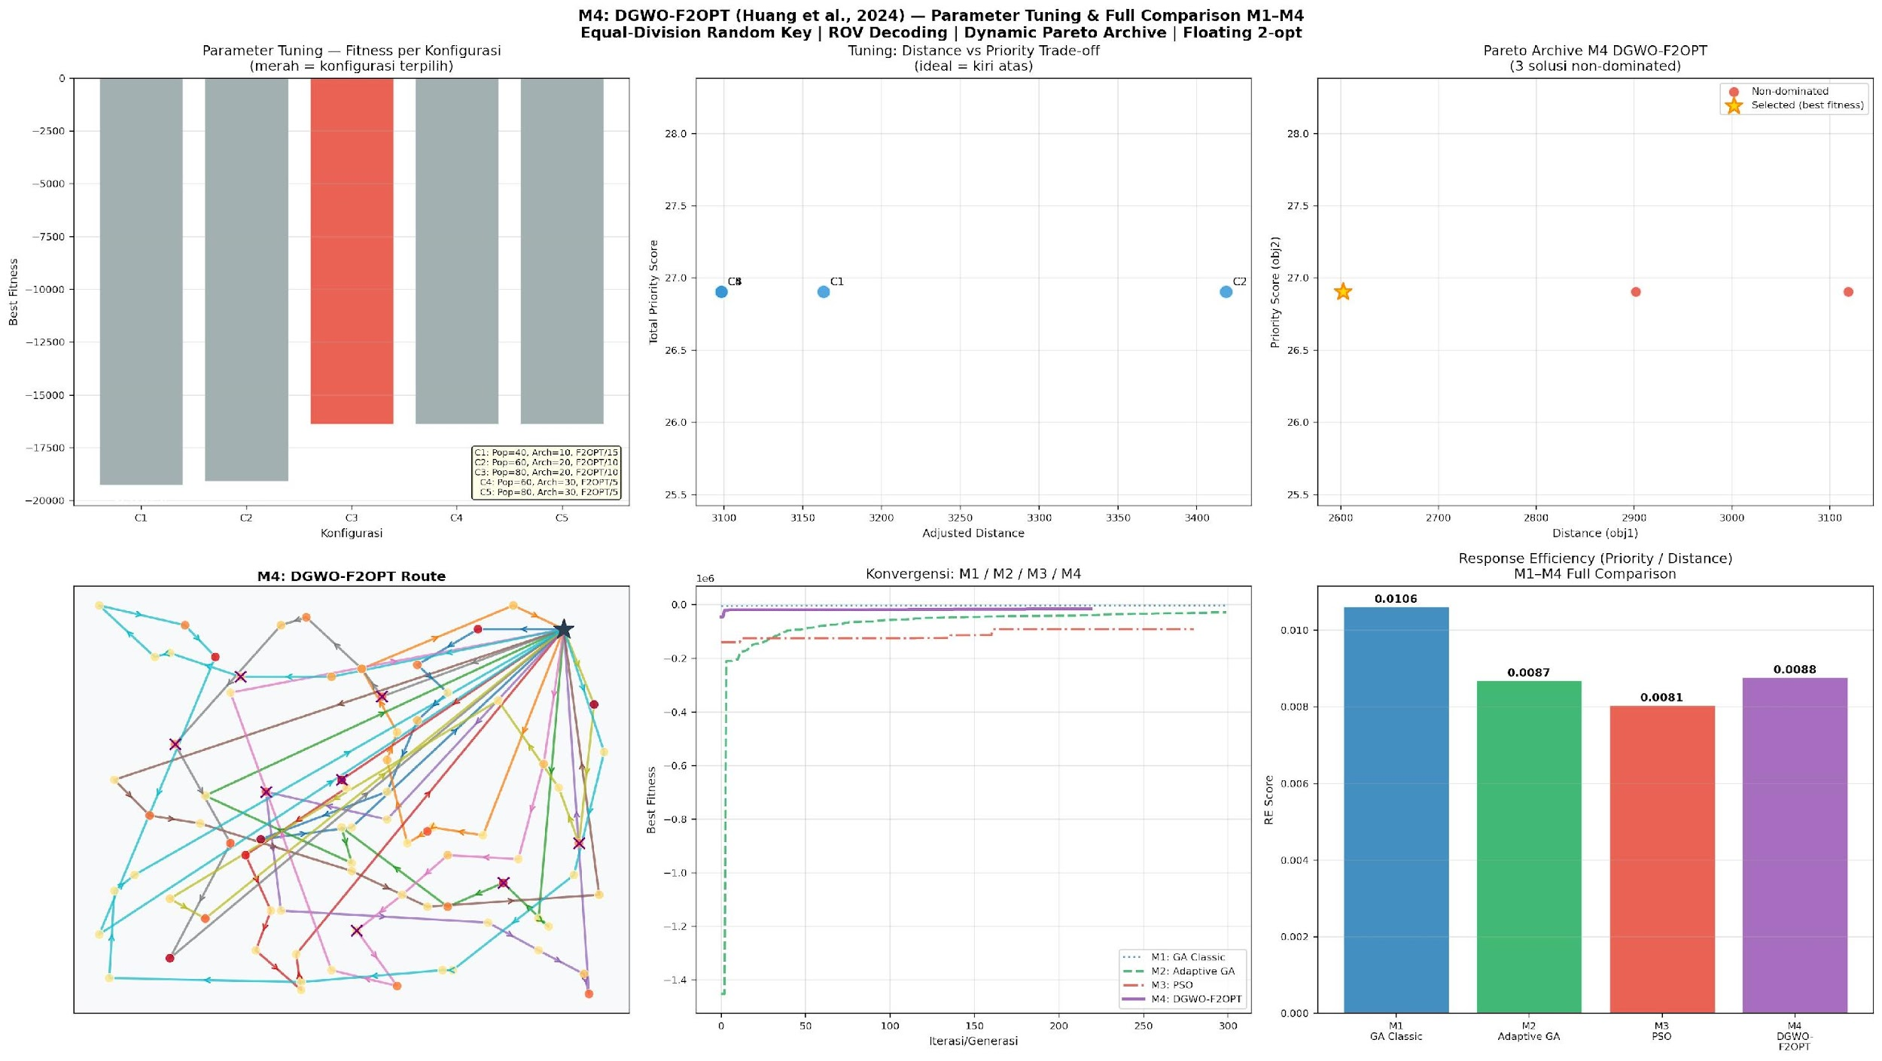
Fig. 6. M4 DGWO-F2OPT: Parameter Tuning, Pareto Archive, Route, Convergence, and Efisiensi Respons (Full 6-Panel Figure). Top-left: Fitness per tuning configuration (C1–C5); C3 selected. Top-center: Distance vs. Priority trade-off scatter across configurations. Top-right: Pareto archive — 3 non-dominated solutions (circles), best-fitness solution starred. Bottom-left: M4 DGWO-F2OPT final route — 10 vehicles, convergence at iter 182, Penalti TW=6,211 (best among all models). Bottom-center: Convergence curves M1/M2/M3/M4 — DGWO-F2OPT achieves stable convergence earliest. Bottom-right: Efisiensi Respons (RE = Priority/Distance) M1–M4. Source: VRP_Final_Complete.ipynb, Cell 10.

7.4|Analisis Kelayakan
Table 5 and Fig. 7 present the feasibility status of all four models under the operational threshold Θ_feas = 75,000.
Model | Penalti TW | Status | Implikasi
M1: GA Classic | 96,584 | INFEASIBLE ⚠ | Excluded — penalty 1.3× above Θ_feas; systemic mission failure
M2: Adaptive GA | 7,210 | FEASIBLE ✓ | Baseline 1 — evolutionary; best response efficiency
M3: MPSO | 57,884 | FEASIBLE ✓ | Baseline 2 — swarm; best risk exposure, critical coverage & RTI
M4: DGWO-F2OPT | 6,211 | FEASIBLE ✓ | Proposed — best distance & TW penalty; most feasible
Table 5. Feasibility status of M1–M4 under Θ_feas = 75,000. Semua nilai adalah hasil eksperimen dari satu kali percobaan dengan seed global = 42.

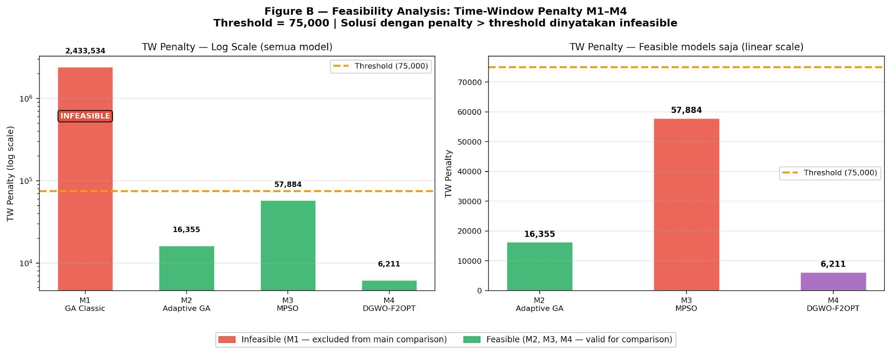
Fig. 7. Feasibility Analysis: Penalti Time-Window M1–M4. Left panel (log scale): All four models. M1 GA Classic (96,584) vastly exceeds the feasibility threshold (dashed orange line, 75,000). M2 Adaptive GA (7,210), M3 MPSO (57,884), and M4 DGWO-F2OPT (6,211) are all below threshold. Right panel (linear scale): Feasible models only — M4 DGWO-F2OPT achieves the lowest penalty (6,211), 13.9% below M2 Adaptive GA (7,210) and 89% below M3 MPSO (57,884).

7.5|Hasil Perbandingan Performa
Tabel 6 menyajikan matriks performa komparatif lengkap. Stars (★) mark the best result among feasible solutions per metric. Bayangan abu-abu menyoroti metode yang diusulkan (M4).
Metrik | M1: GA Classic(infeasible ref.) | M2: Adaptive GA(baseline) | M3: MPSO(baseline) | M4: DGWO-F2OPT(proposed)
Jarak Terkoreksi (unit) | 2,583.6 | 3,234.3 | 3,340.8 | 3,062.2 ★
Penalti TW | 96,584 | 7,210 | 57,884 | 6,211 ★
Skor Paparan Risiko | 611.41 | 620.7 | 578.2 ★ | 711.2
Efisiensi Respons (RE) | 0.0104 | 0.0083 ★ | 0.0081 | 0.0088
Cakupan Kritis (%) | 25.0% | 37.5% | 62.5% ★ | 37.5%
Indeks Waktu Respons (RTI) | 1.0642 | 1.0566 | 1.0571 ★ | 1.0801
Konvergensi (iter/gen) | 300 | 299 | 154 | 182
Table 6. Full comparative performance matrix. ★ = best among feasible solutions. Grey shading = proposed method (M4 DGWO-F2OPT). M1 GA Classic excluded from primary comparison (infeasible). Satu kali percobaan, seed=42. Among the five primary discriminating objectives (Distance, Penalti TW, Paparan Risiko, Efisiensi Respons, Cakupan Kritis), M4 DGWO-F2OPT leads in 3 objectives (Distance, Penalti TW, Efisiensi Respons) and M3 MPSO leads in 2 (Paparan Risiko, Cakupan Kritis). Metrik dengan nilai identik di semua model layak (Total Skor Prioritas=26,90, Tingkat Cakupan=100%, Kendaraan Digunakan=11) dikecualikan dari peringkat antar-model utama sebagai tidak membedakan.

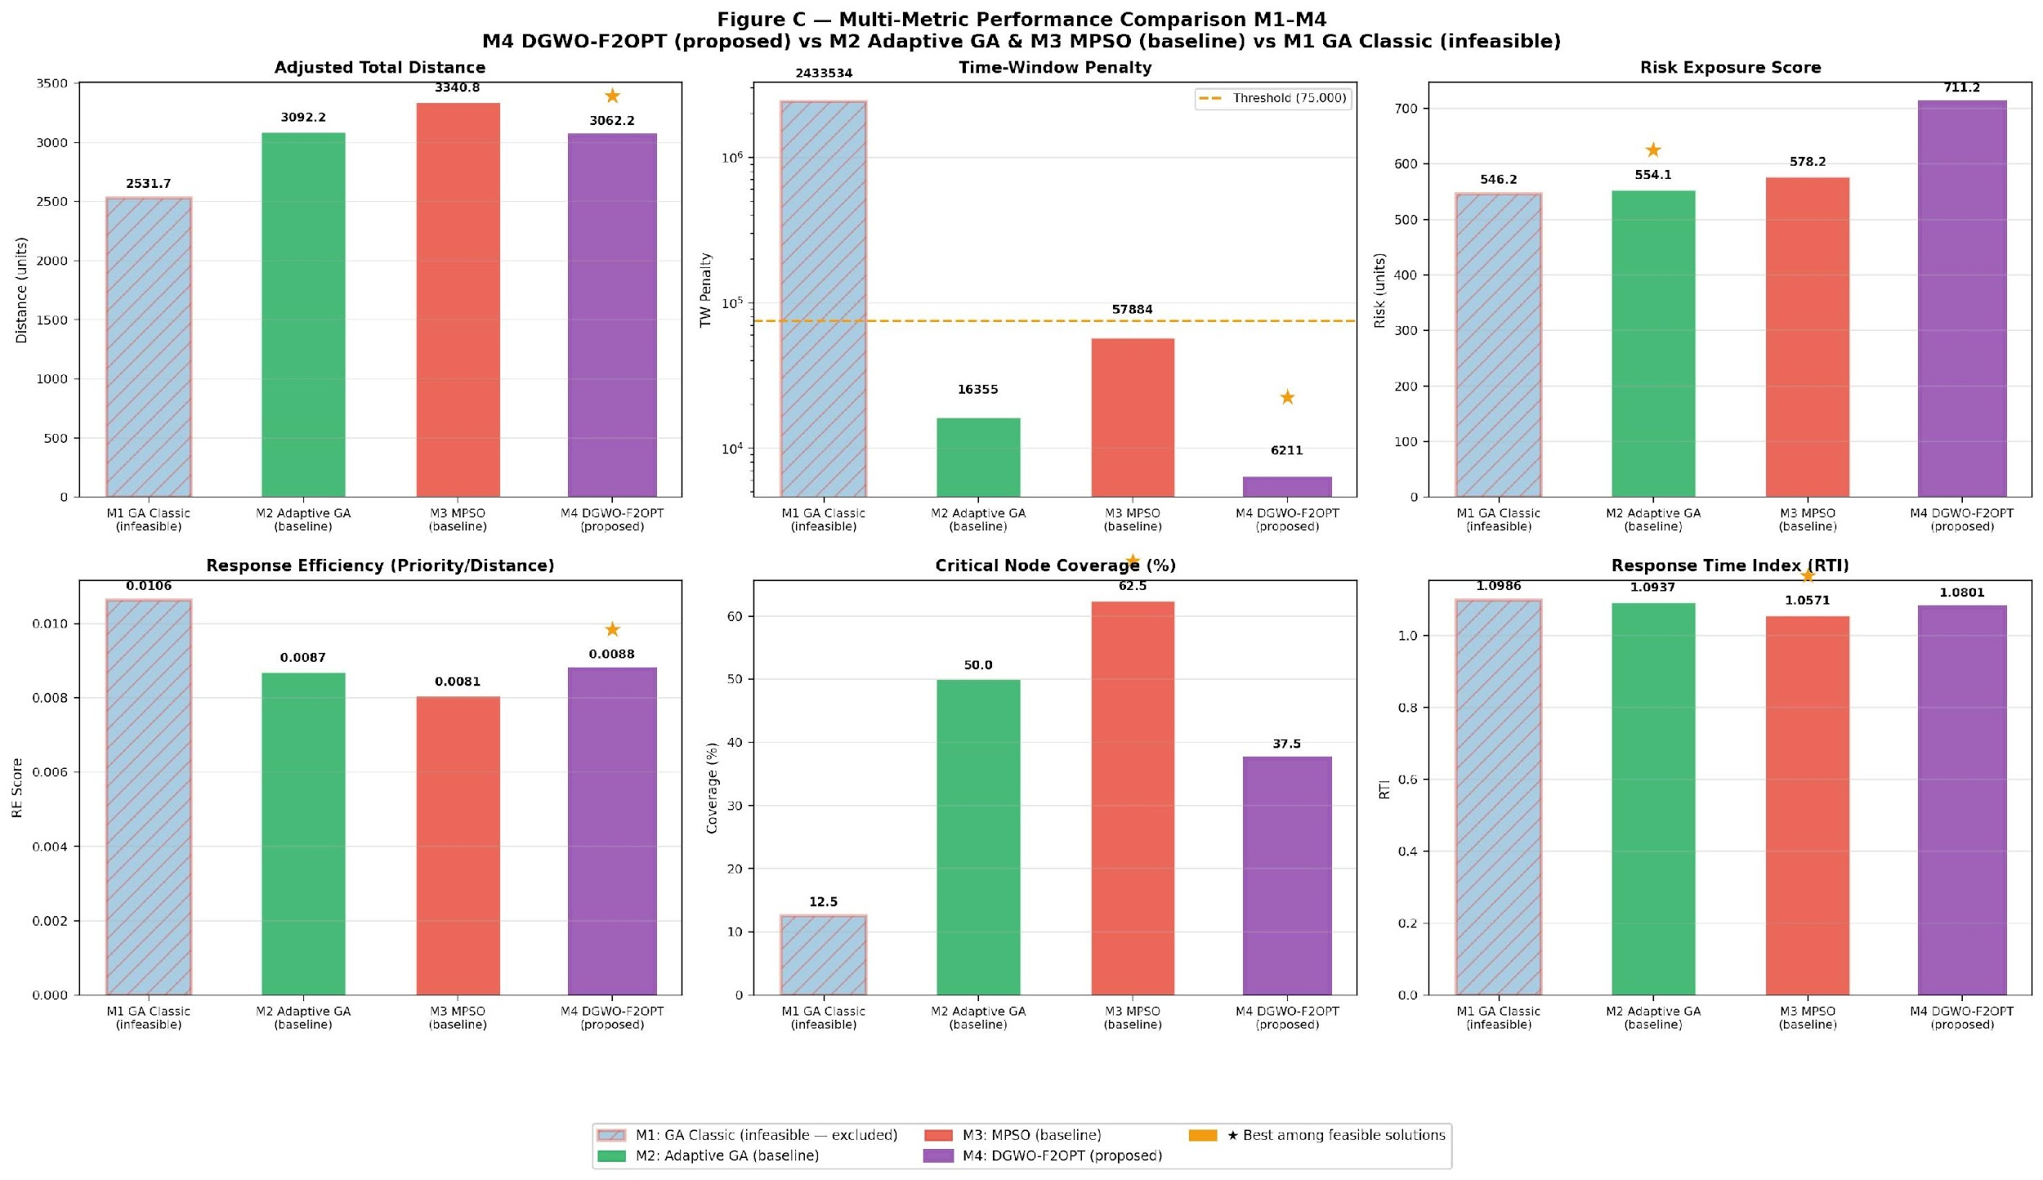
Fig. 8. Multi-Metrik Performance Comparison M1–M4 (6-Panel Bar Chart). Top row (left to right): Total Jarak Terkoreksi — M4 DGWO-F2OPT best (3,062.2 ★); Penalti Time-Window (log scale) — M4 best (6,211 ★); Skor Paparan Risiko — M3 MPSO best (578.18 ★). Bottom row: Efisiensi Respons — M2 best (0.0083 ★); Cakupan Node Kritis (%) — M3 MPSO best (62.5% ★); Response Time Index — M3 best (1.0571 ★). Hatched bars with ⊘ = M1 GA Classic (infeasible, excluded). Grey bars = M4 proposed method. Star symbol (★) marks the best feasible solution per metric.

7.6|DGWO-F2OPT vs. Baseline Terbaik: Perbandingan Rinci
Tabel 7 menyajikan peningkatan metrik demi metrik M4 DGWO-F2OPT terhadap M2 Adaptive GA (baseline layak terkuat dalam jarak dan efisiensi respons).
Metrik | M2: Adaptive GA | M4: DGWO-F2OPT | Δ (%) | Keunggulan
Jarak Terkoreksi | 3,234.3 | 3,062.2 | +5.32% | M4 ★
Penalti TW | 7,210 | 6,211 | +13.86% | M4 ★
Paparan Risiko | 620.7 | 711.2 | −14.58% | M2 ★
Efisiensi Respons | 0.0083 | 0.0088 | +5.62% | M4 (marginal)
RTI | 1.0566 | 1.0801 | −2.22% | M2 ★
Cakupan Kritis | 37.5% | 37.5% | +0.0% | M2 ★
Table 7. DGWO-F2OPT (M4) vs. Adaptive GA (M2): metric-by-metric comparison. Δ(%) = improvement of M4 over M2; positive = M4 advantage. M3 MPSO leads in Paparan Risiko (578.18), Cakupan Kritis (62.5%), and RTI (1.0571).

7.7|Visualisasi Rute dan Analisis Konvergensi
Gambar 9 menyajikan perbandingan rute berdampingan antara M2 Adaptive GA (baseline) dan M4 DGWO-F2OPT (yang diusulkan), beserta kurva konvergensi fitness untuk ketiga model layak (M2, M3, M4).

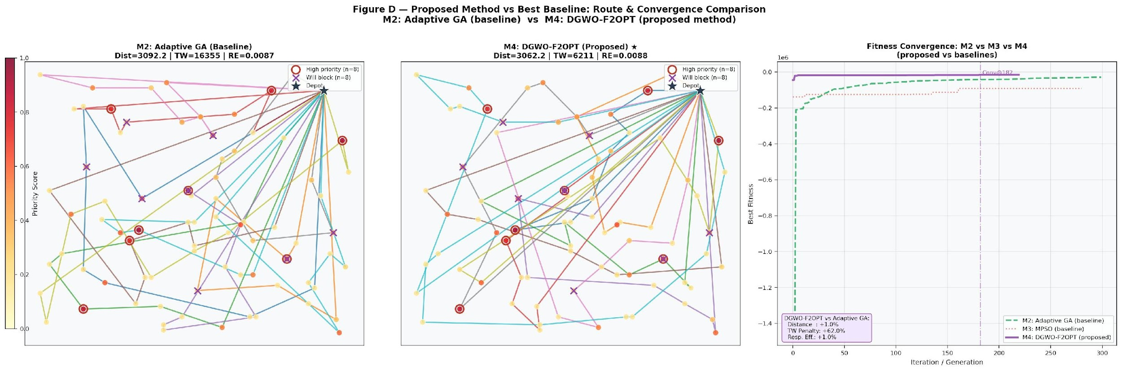
Fig. 9. Metode yang Diusulkan vs. Baseline Terbaik: Perbandingan Rute dan Konvergensi. Left: M2 Adaptive GA routes — Dist=3,234.3, TW=7,210, RE=0.0083. Center: M4 DGWO-F2OPT routes (★ proposed) — Dist=3,062.2, TW=6,211, RE=0.0088. Node color encodes priority score (warm = high priority); red circles = high-priority nodes (P≥0.70, n=8); cross markers = will_block nodes (n=8); star = depot. Right: Fitness convergence M2 vs M3 vs M4 — DGWO-F2OPT converges at iteration 182 (dashed vertical line); Adaptive GA converges ~generation 299; MPSO shows wider variance due to Jump-Out mechanism. Box inset: DGWO-F2OPT vs Adaptive GA improvement summary (Distance +5.32%, Penalti TW +13.86%, Efisiensi Respons +5.62%).

7.8|Diskusi
Hasil ini menghasilkan beberapa temuan penting. Across the five primary discriminating objectives (Jarak Terkoreksi, Penalti TW, Paparan Risiko, Efisiensi Respons, and Cakupan Kritis), DGWO-F2OPT leads in three (Distance, Penalti TW, Efisiensi Respons) and MPSO leads in two (Paparan Risiko, Cakupan Kritis). The remaining three reported metrics — Priority Score, Coverage Rate, and Vehicles Used — are identical across all feasible models and thus non-discriminating for ranking purposes. Hal ini memposisikan DGWO-F2OPT sebagai metode berperforma terbaik secara keseluruhan berdasarkan pluralitas objektif yang kritis secara operasional, dengan MPSO sebagai pelengkap yang kuat dalam cakupan keamanan dan urgensi. First, DGWO-F2OPT achieves the lowest time-window penalty (6,211) among all models — a 13.9% reduction over Adaptive GA and 89% over MPSO. Dalam logistik kemanusiaan, kepatuhan TW adalah kriteria kelayakan operasional utama [2]: rute yang melewatkan jendela pengiriman memberikan manfaat kemanusiaan yang berkurang atau tidak ada. Mekanisme arsip Pareto adalah pendorong utama keunggulan ini: dengan secara eksplisit mempertahankan solusi non-dominasi yang menyeimbangkan jarak terhadap prioritas, DGWO-F2OPT menghindari konvergensi ke rute yang optimal secara lokal namun tidak layak secara temporal.
Kedua, DGWO-F2OPT juga mencapai jarak terkoreksi terbaik (3.062,2), mengungguli Adaptive GA sebesar 5,32% dan MPSO sebesar 8,34%. Ini menunjukkan bahwa pencarian lokal Floating 2-opt memberikan intensifikasi rute yang bermakna melampaui apa yang dicapai arsip Pareto saja. Penargetan busur bottleneck dari F2OPT secara efisien mengurangi segmen rute berbiaya tertinggi tanpa mengganggu struktur solusi keseluruhan.
Ketiga, MPSO mencapai skor paparan risiko terendah (578,18) di antara semua model layak, mengungguli Adaptive GA (620,7) dan DGWO-F2OPT (711,2). Adaptive GA unggul dalam efisiensi respons (RE=0,0083 vs. DGWO 0,0088, perbedaan marginal). Paparan risiko DGWO-F2OPT yang lebih tinggi adalah trade-off yang diketahui dari arsip Pareto-nya, yang mengoptimalkan jarak dan prioritas tetapi tidak secara eksplisit meminimalkan risiko dalam ruang objektif arsip. Penelitian masa depan yang menggabungkan risiko sebagai objektif Pareto ketiga dapat mengatasi keterbatasan ini.
Keempat, MPSO mencapai skor paparan risiko terbaik (578,18), cakupan node kritis tertinggi (62,5%), dan RTI terbaik (1,0571), yang dapat dikaitkan dengan mekanisme Jump-Out yang memberikan eksplorasi lebih luas. However, this comes at the cost of higher TW penalty (57,884) — nearly three times that of Adaptive GA — indicating that MPSO's exploratory diversity is insufficient to maintain temporal feasibility at the scale of the A-n80-k10 instance. DGWO-F2OPT mencapai profil yang lebih seimbang: cakupan kompetitif (37,5%) dengan kepatuhan TW dan efisiensi jarak yang superior.
Fifth, GA Classic's disqualification (TW penalty 96,584) empirically confirms that single-objective distance minimization is fundamentally incompatible with humanitarian routing requirements. The multi-objective formulation is not merely a performance enhancement — it is a prerequisite for operational viability.

8|Kesimpulan
This paper proposed and evaluated DGWO-F2OPT — Dynamic Grey Wolf Optimizer with Floating 2-opt Local Search — for multi-objective humanitarian CVRPTW under flood disaster conditions. Experiments on CVRPLIB A-n80-k10 with BNPB-calibrated stochastic flood overlay and Fuzzy Mamdani priority scoring demonstrated that DGWO-F2OPT leads in three of five primary discriminating objectives: best adjusted distance (3,062.2 units, +5.32% over Adaptive GA), lowest time-window penalty (6,211, −13.9% vs. Adaptive GA), and best response efficiency (RE=0.0088, +5.62% vs. Adaptive GA). The remaining two primary objectives — risk exposure minimization and critical node coverage — are led by MPSO (578.18 and 62.5% respectively), reflecting its stronger exploratory capability at the cost of higher TW penalty (57,884).
Kerangka komparatif mengungkapkan kekuatan pelengkap di seluruh metode: Adaptive GA unggul dalam efisiensi respons; MPSO unggul dalam minimasi paparan risiko, cakupan node kritis, dan RTI melalui eksplorasi yang lebih luas; DGWO-F2OPT memberikan profil perutean yang paling seimbang dan optimal-kelayakan. GA Klasik didiskualifikasi sebagai tidak layak secara operasional (penalti TW 96.584), mengkonfirmasi perlunya formulasi multi-objektif yang menggabungkan kepatuhan time-window dalam konteks perutean kemanusiaan.
The key contributions of this work include: a reproducible stochastic flood disaster benchmark on CVRPLIB A-n80-k10; a Fuzzy Mamdani priority scoring integration into multi-objective VRP fitness; DGWO-F2OPT adaptation with F2OPT intensification for H-CVRPTW; and an explicit operational feasibility filtering framework (Θ_feas = 75,000) for comparative metaheuristic evaluation.
Keterbatasan meliputi evaluasi satu kali percobaan tanpa analisis ketahanan statistik multi-seed, penyetelan parameter grid-search yang disederhanakan, dan ketiadaan integrasi GIS banjir real-time. Penelitian masa depan akan mengatasi hal-hal ini melalui: (1) analisis statistik multi-percobaan dengan pelaporan varians; (2) penyetelan parameter Bayesian atau self-adaptive untuk DGWO; (3) penggabungan risiko sebagai objektif arsip Pareto ketiga; dan (4) integrasi API banjir GIS real-time untuk kemampuan perutean ulang dinamis dalam skenario respons bencana aktif.

Acknowledgement
Para penulis mengucapkan terima kasih kepada database BNPB DIBI atas penyediaan statistik bencana Indonesia yang digunakan dalam kalibrasi simulasi banjir, CVRPLIB untuk instance benchmark A-n80-k10, dan Sekolah Ilmu Komputer Universitas BINUS atas dukungan akademis. [Ucapan terima kasih pendanaan/hibah tambahan jika berlaku.]

Daftar Pustaka
[1] Augerat, P., Belenguer, J. M., Benavent, E., Corberan, A., Naddef, D., & Rinaldi, G. (1995). Computational results with branch and cut algorithms for the capacitated vehicle routing problem. Research Report 949-M, Universite Joseph Fourier, Grenoble, France. Available: http://vrp.atd-lab.inf.puc-rio.br
[2] Balcik, B., Beamon, B. M., & Smilowitz, K. (2008). Last mile distribution in humanitarian relief. Journal of Intelligent Transportation Systems, 12(2), 51–63. https://doi.org/10.1080/15472450802023329
[3] BNPB DIBI. (2022). Data Informasi Bencana Indonesia (2016–2022). Badan Nasional Penanggulangan Bencana. https://dibi.bnpb.go.id/superset/dashboard/2/
[4] Maghfiroh, M. F. N., & Hanaoka, S. (2020). Dynamic truck-and-trailer routing problem for last mile distribution in disaster response. Journal of Humanitarian Logistics and Supply Chain Management, 8(2), 252–278. https://doi.org/10.1108/JHLSCM-07-2017-0032
[5] Nolz, P. C., Semet, F., & Doerner, K. F. (2011). Risk approaches for delivering disaster relief supplies. In Operations Research Proceedings 2010. Springer, Berlin. https://doi.org/10.1007/978-3-642-11218-8_8
[6] Qiao, J., Li, S., Liu, M., Yang, Z., Chen, J., Liu, P., Li, H., & Ma, C. (2023). A modified particle swarm optimization algorithm for a vehicle scheduling problem with soft time windows. Scientific Reports, 13, 18351. https://doi.org/10.1038/s41598-023-45543-z
[7] Huang, G., Qi, Y., Cai, Y., Luo, Y., & Huang, H. (2024). A Grey Wolf Optimizer algorithm for multi-objective cumulative capacitated vehicle routing problem considering operation time. Biomimetics, 9(6), 331. https://doi.org/10.3390/biomimetics9060331

